TEKNOFEST KARADENİZ

|  |
| --- |
| HAVACILIK, UZAY VE TEKNOLOJİ FESTİVALİ |
| TURİZM TEKNOLOJİLERİ YARIŞMASI ÖN DEĞERLENDİRME RAPOR ŞABLONU |
| TAKIM ADI: LAST DİGİTAL  BAŞVURU ID: 417420  PROJE ADI: TURİSTLERE ÖZEL SANAL CÜZDAN | | |

**İçindekiler**

1. **Proje Özeti** 
   1. {Projenin amacı: Projemiz Türkiye ye gelen turistlerin mağazalarda ürün incelerken zorluk çekmemeleri için geliştirilmiş bir sanal cüzdan oluşturmayı ve enflasyon farkını azaltmayı amaçlar.
2. **Takım Şeması**
   1. **Takım Üyeleri**
   2. {Muhammed Hejar Yavuz: (Yarışmacı) Nevzat Ayaz Anadolu Lisesi10.sınıf öğrencisi | Kodlama bölümünde}
   3. {Musab Çelik: (Yarışmacı) Nevzat Ayaz Anadolu Lisesi 9.sınıf öğrencisi | Araştırma bölümünde}
   4. **7**{Azad Doğu: (Yarışmacı) Nevzat Ayaz Anadolu Lisesi 10.sınıf öğrencisi | Kodlama ve tasarım bölümünde}
   5. {Muhammed Çiçekçi: (Yarışmacı) Nevzat Ayaz Anadolu Lisesi 11.ınıf öğrencisi | Araştırma bölümünde}
   6. {Niyazi Özdemir: (Danışman) Nevzat Ayaz Anadolu Lisesi Bilişim Teknolojileri Öğretmeni}
   7. **Organizasyon Şeması ve Görev Dağılımı**
   8. {Muhammed Hejar Yavuz: Geliştirilecek mobil uygulamanın tasarımında rol oynayacak }
   9. {Musab Çelik: Proje için bilgi toplayan 1.Araştırmacı olacak}
   10. {Muhammed Çiçekçi: bilgi toplayan 2. Araştırmacı olacak}
   11. {Azad Doğu: Geliştirilecek mobil uygulamanın yapı taşlarını oluşturacak}
   12. {Niyazi Özdemir: Takımın danışmanı olarak görev alacak}
3. **Proje Fikrinin Açıklanması** 
   1. **Çözüm Ürettiği Sorun / İhtiyaç**

Projemiz turizm de yüksek kurlardan oluşan enflasyon farkını azaltmaya amaçlıyor ve turistlerin ürün alırken ürünlerin fiyatlarını kendi para birimlerinde görerek alacakları ürün hakkında kafalarında soru işareti kalmıyor}.

- Her mağaza için bir kare kod oluşturulacak.}

* 1. **Yerlilik ve Özgünlük Tarafı** 
     1. {Artık herkes akıllı telefon kullanıyor bu yüzden bir mobil uygulama yapmayı tercih ettik}
     2. {Projemiz hayata geçtiğinde artık turistler rahat ve güvenilir alışveriş yaparak ülkemizin turistlerine verdiği önemi gösterecektir}
     3. {Şu anki projemiz ile ilk defa TeknoFest’e başvuruyoruz}
  2. **Proje Fikrinin Hedef Kitlesi**
     1. {Projemiz ’in belirli bir yaş kısıtlaması bulunmamaktadır. Akıllı telefona sahip bütün turistler kullanabilir ve Türkiye’deki bütün küçük ve orta çaplı işletmelerin kullanması hedefleniyor}

1. **Kullanılacak Yöntem** 
   1. {Projemizi ilk etapta Php, Css ve JavaScript ile web uygulaması şeklinde kodlayıp sitemizi Flutter’da bulunan Webview eklentisi ile Android & İos Uygulaması haline getireceğiz.}
   2. **Kullanılması Planlanan Algoritmalar**

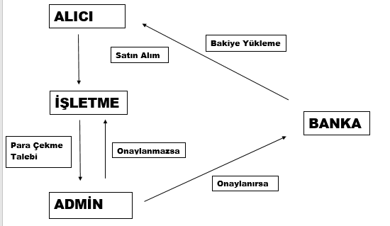}

* 1. **Kullanılması Planlanan Yazılım Mimarisi**
  2. **{**

Kullanıcı:

* Hesap Oluşturur
* Giriş yapar
* Cüzdana Bakiye Yükler (USD, EUR,TL)[Altyapı: MasterCard]
* Kare kod okutarak market ürünlerini inceler.
* Profil Oluşturur. (Profil fotoğrafı, Ad Soyadı, İl, Posta Kodu)

Mağaza:

* Hesap Oluşturma Talebi
* Giriş Yapar
* Profil Oluşturur. (Profil fotoğrafı, Ad Soyadı, Mağaza ID İl, Posta Kodu, IBAN)
* Ürün işlemleri (Ürün ekleme, düzenleme, silme, stok bilgisi)
* Para çekme talebi

Admin:

* Her şey loglanır (IP adresi, IBAN profil bilgileri, tarih, ürünler)
* Banka İşlemleri
* Şikayetleri İnceler
* Destek Taleplerini inceler
* Yeni Mağaza başvurularını onaylar & siler.

.}

* 1. **Elektronik Cihaz Ön Tasarım Süreci**

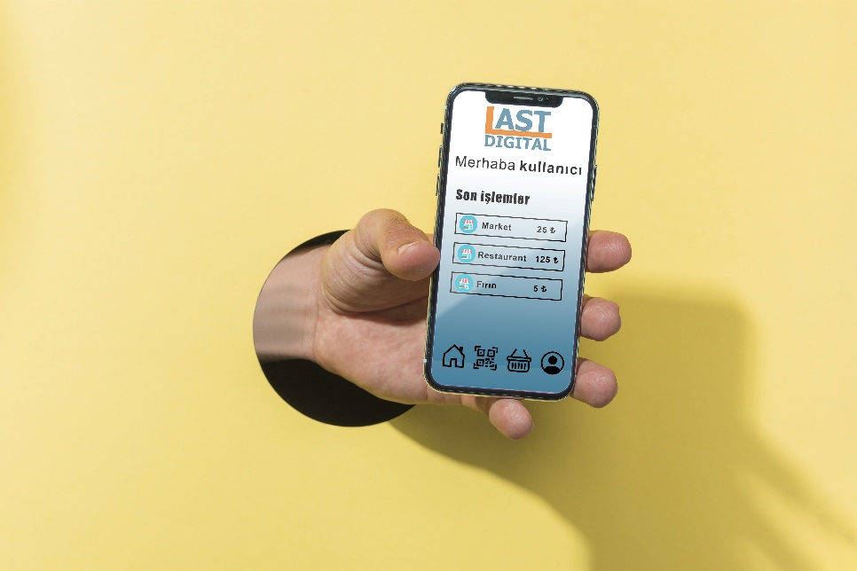



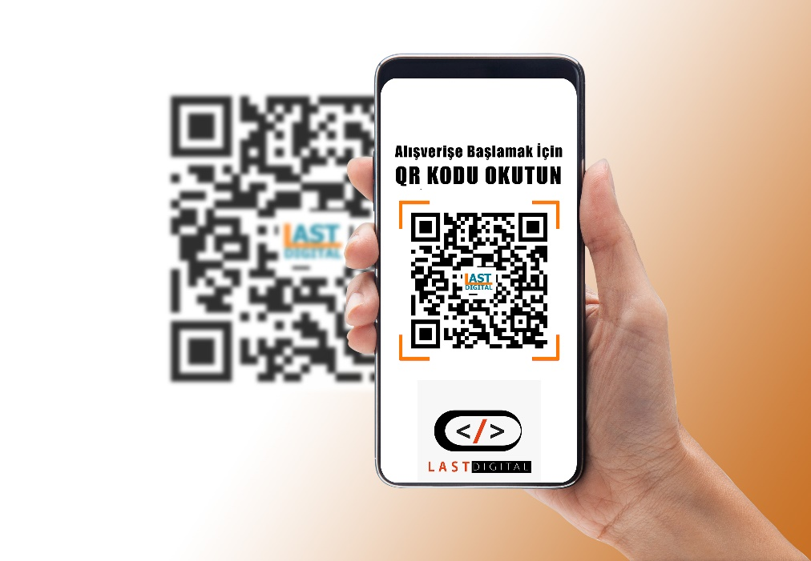

* 1. **Eğitim Materyalleri**

{Projeyi hayata geçirmemiz için iyi seviyede rahat kod yazabilmemizi sağlayan bilgisayarlar yeterli olacaktır. Hayata geçirmek için izleyeceğimiz bir diğer adım ise bir çok işletme sahibine ürünü tanıtıp uygulamayı kullanarak daha güvenilir olabileceklerini ve bu sayede daha fazla turist çekip daha fazla satış yapabileceklerini söyleyeceğiz}

1. **Proje Takvimi**

* Php ile programın temeli kodlanır. (8Gün)
* Admin Panelleri Kodlanır. (7Gün)
* Detaylı Tasarım Yapılır (7 Gün)
* Mobil Tasarım Düzenlenir (2 Gün)
* Hatalar ve Açıklar Kapatılır (1-2 Gün)
* Mobil Uygulama Haline Getirilir (1 Gün)

1. **Kaynakça** 
   1. {Trendyol & HepsiBurada & Papara gibi uygulamaların ara yüz tasarımını inceledik.}
   2. {MasterCard’ın para aktarım sistemini inceledik ve bir sanal cüzdan oluşturduk}